|  |  |  |  |  |  |
| --- | --- | --- | --- | --- | --- |
| **주차** |  | **기간** | **2024.03.28~ 2024.04.01** | **지도교수** | **정 내 훈** (서명) |
| 이번주  한일 | * 오정훈   폭탄 대포 추가, 군인 곰 열화상 카메라 효과 추가, 카메라 각도에 따라 캐릭터 허리 숙임 구현   * 이종혁 폭탄 폭발, 폭탄이 젤리에 맞을 경우 젤리 삭제, 클라 스킬 사용시 스킬 쿨타임 적용 및, 스킬 동기화 * 김성미  폭탄 애니메이션 추가, 기획서 정리 및 추가 | | | | |

|  |  |
| --- | --- |
| 작성자 | 2019180024 오정훈  2019180032 이종혁  2020184041 김성미 |
| 팀명 | The Toys (Team NPC) |

<상세 수행내용>

* **오정훈  
  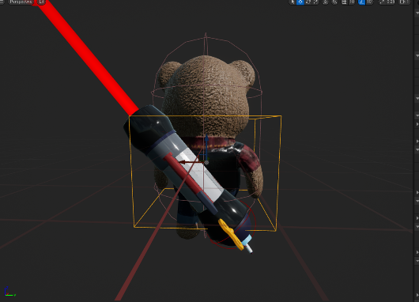**기존: 총 종류3개  
  변경 사항: 폭탄 종류 3개, 대포 모든 도망자에게 기본 지급  
  - 캐릭터 bone에 소캣 두 가지를 추가해서 등과 손에 대포 들 수 있도록 구현.  
    
  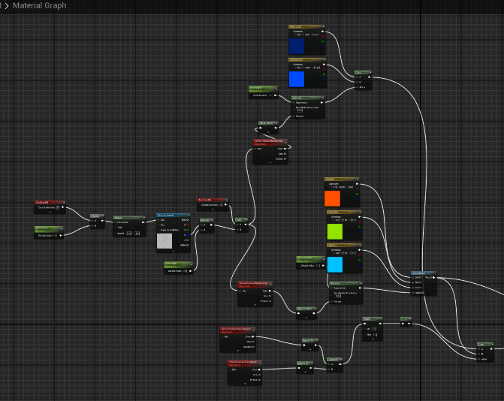 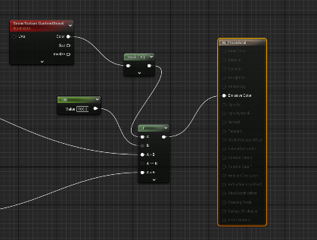

- 군인 곰 스킬로 열화상 카메라를 구현했습니다. (키보드 E )  
포스트 프로세싱 머티리얼에서 구현, 커스텀 스텐실 버퍼로 벽 뒤에서도 특정 액터(술래) 보이도록 구현,  
  
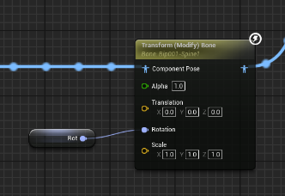  
Runner의 Spine 본 회전 값을 카메라 pitch값으로 설정하여 카메라 상/하 회전 시 Runner 캐릭터 허리 숙임 구현

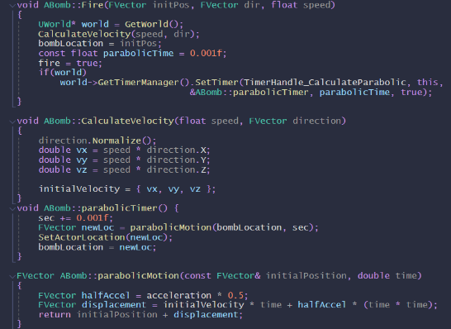서버로부터 받은 위치와 방향으로 폭탄 위치 연산

* **이종혁  
  포물선 알고리즘을 적용하여 폭탄 위치를 0.01초마다 계산하고 폭탄이 젤리에 맞았을 경우 젤리를 폭발시키라는 패킷을 전달하게 코드를 수정하였습니다.**

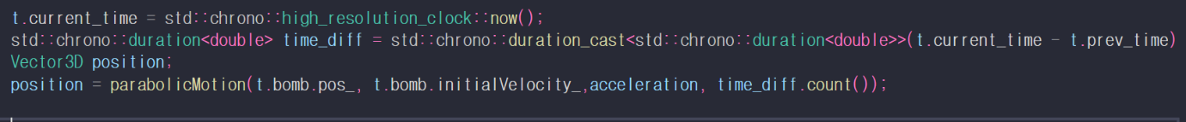



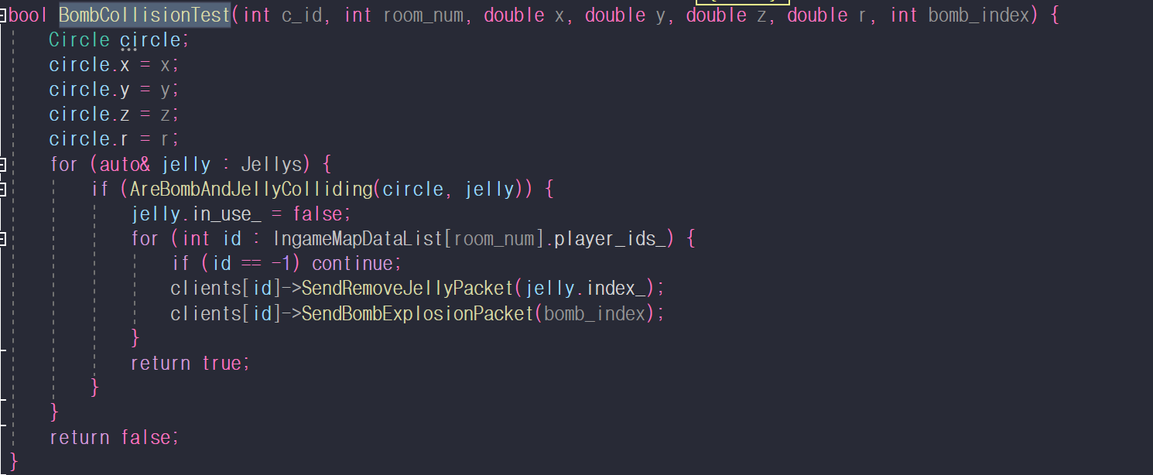

**폭탄을 발사 하면 다른 플레이어 화면에서도 똑같은 위치로 발사를 할 수 있도록 패킷을 전송하였습니다.**

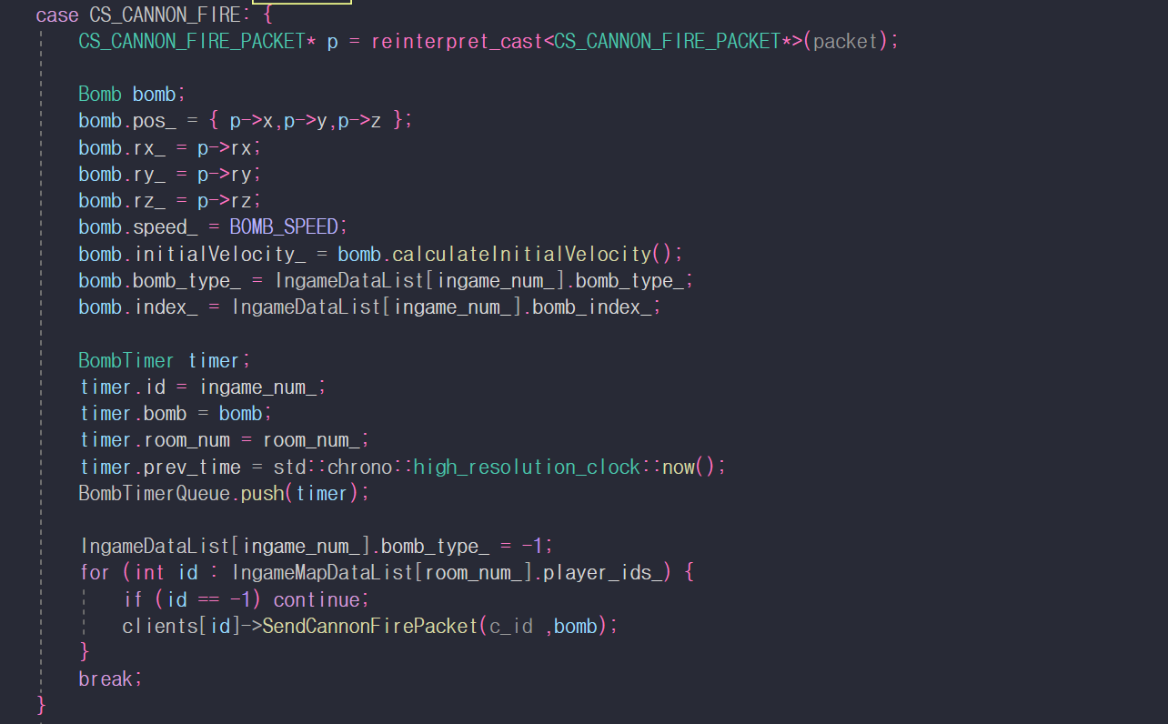

**클라이언트에서 스킬을 사용하겠다고 패킷을 보내면 스킬 쿨타임이 돌았는지 확인하고, 스킬 쿨타임이 돌았다면 스킬을 사용할 수 있게 만들었습니다. 또한 스킬을 사용하였을 경우 다른 클라이언트들도 상대방이 스킬을 사용했다는것을 볼 수 있게 동기화를 하였습니다.**

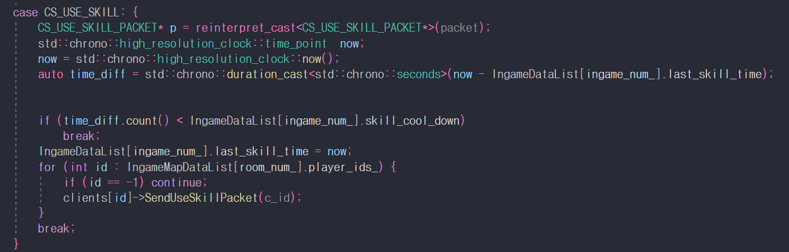

* **김성미**스크린샷, 만화 영화, 3D 모델링이(가) 표시된 사진

  자동 생성된 설명만화 영화, 장난감, 로봇이(가) 표시된 사진

  자동 생성된 설명

-폭탄 총 애니메이션 추가, 기획서 정리 및 추가.

|  |  |  |  |
| --- | --- | --- | --- |
| **문제점 정리** | **클라:** 군인 곰 열화상카메라 효과의 쿨 타임을 적용해야 한다.  **서버**: 클라에서 계산하는 폭탄의 위치와 서버에서 계산하는 폭탄의 위치가 달라서 클라에서는 이미 폭탄이 젤리와 닿았는데, 서버에서는 아직 닿지 않아 패킷을 전송하지 않는 오류가 있습니다. **그래픽/기획:** 총 애니메이션 작업 시 총 크기에 비례하여 캐릭터의 팔이 짧고, 머리가 커서 어려움이 있었다. | | |
| **해결방안** | **서버: 서버에서 계산 속도를 올려서 젤리가 언제 터질지 미리 알려주는 방식으로 바꾸려고 생각중입니다.**  **그래픽/기획**: 머리를 더 꺾고, 캐릭터에 맞는, 캐릭터 전용 총으로 제작 하였다. | | |
| **다음주차** |  | **다음기간** | 2024.04.03 ~ 2024.04.10 |
| **다음주 할일** | **클라**: 폭탄 3가지 종류마다 각각 다른 폭발 이펙트를 추가해야 한다.  **서버**: 클라에서 폭탄이 젤리에 맞자 마자 터질 수 있도록 서버에서 조절하기, 여러 스킬들 추가 하고, 각각 스킬들 동기화 하기.  **그래픽/기획:** | | |
| **지도 교수**  **Comment** |  | | |